Приложение № 13
Начало рабочего процесса
Рис.1
Последовательность выполнения работы
(работа выполняется по технологической карте)
№1. | Голова: начинаем вязать по кругу с головы основной белой и коричневой пряжей, выполняя прибавление и сокращение петель.
Процесс выполнения работы
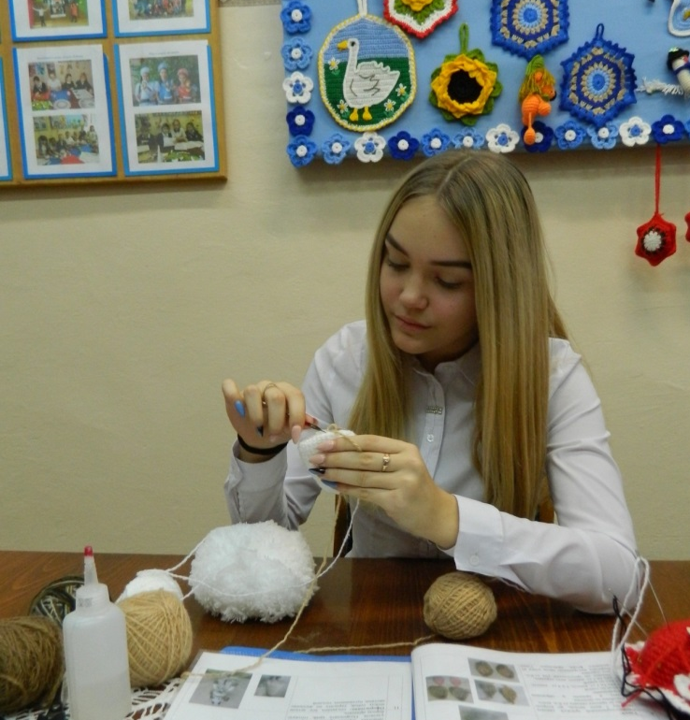
Рис.2

